Пояснительная записка
Тема: Математика
Возрастная категория: средняя группа
Автор: Вилачева М.И.

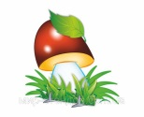
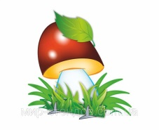
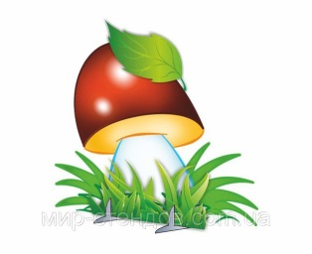
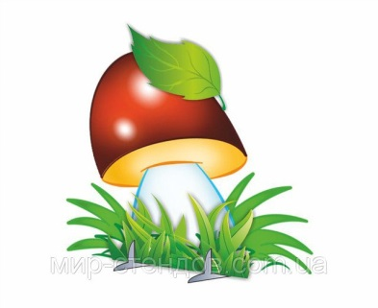
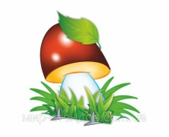
Сосчитай грибы и елочки
